商业计划书

慧眼-移动端目标检测APP

目录

1 项目企业摘要 2

2 产品服务 4

3 商业模式 5

4 创业团队 5

5 财务预测 7

6 公司策略 7

7 风险分析 7

**8** 风险及退出 10

1. **项目企业摘要**

**1.1项目简介**

基于深度学习的目标检测技术已在工业生产中广泛运用，但仍有许多工作场所配备不起或不适用专业的工业检测系统。为此，我们计划设计一种低成本且便捷的移动端计数方案。使用者仅需通过手机拍照，便可得到具体目标的数量。该方案可以运用于统计工地上不同地方钢材的数量、统计农作物的数量等各方面，可以极大地减少用户的重复低效的工作，从而提高他们的生产效率。

**1.2团队简介**

本团队由合肥工业大学宣城校区科创中心老师和学生组成，其中由老师进行技术指导，学生进行商业策划和项目实践，我们项目立足于创新，为人们的生活提供遍历，并且制定了恰当的发展计划，为产品的长期发展奠定基础。

**1.3市场分析**

移动端目标检测app,能够在工厂人们在仓库进行材料数量的统计发挥极大的作用，它能够快速获取目标的数量，并且成本便宜，只需要通过拍照的方式获取图片，这大大减少了工长在统计材料数量时候所需的人力、物力以及时间。同时采用前沿的深度学习技术，具有较强的创新性实用价值，项目整体可行性强，能够显著节约用户时间，具有较高的社会价值。利用目标识别进行技术，有效减少人工计数的疏漏。并且我们产品不仅仅局限于工厂，而且在各行各业中都能够运用，例如在养殖业中对乌龟等动物数量的获取等。

**1.4竞争分析**

传统的工厂对产品及材料统计的方式是利用工人对产品一一清点，这样会需要消耗很大的时间，对于数据量很大的产品进行统计时，需要浪费很大的人力，并且在最后统计的数量与真实的数量之间会有一定的误差。而我们产品能够高效并且准确的获得产品的数量，只需要通过拍照的方式，成本简单，方式也很简单，极大省去了人力、财力和时间。

**1.5市场营销**

首先我们产品以软件为出发点，不断向各个领域进行开拓，我们致力于解决大型工厂对物品数量获取的需要，能够在短时间内解决客户的需求，从而能够将我们产品进行推广，是他迈向更开阔的领域，借助专业期刊、电视、广播、网络等自媒体方式，结合产品推介会等，进行市场营销，主要分为以下阶段：

第一阶段 短期（1-2 年），开辟市场，塑造品牌。

通过免费给客户提供体验，首先向小型工厂进行产品的初步试验，打开市场缺口，树立良好信誉，创新软件功能，使它能满足客户更多的需求。

第二阶段：中期（2-5 年），拓展市场，获取资金。

加强广告宣传，扩大销售量，提升品牌形象，增加产品多方面功能，增加销售渠道，让广大公司都能够使用我们产品。

第三阶段：长期（5-10 年），市场精耕与维持。

不断研发一些新的产品，进行对原有产品的拓展与补充，开拓更大的有关目标检测的领域，实现产品多元化，拓展市场空间，提高市场竞争力。争取国内市场占有率 不断提升，在立足国内市场的基础上，进一步完善和健全销售网络，实现产品的远销海外。

1. **产品服务**

**一、项目总体框架，主要分为两个部分：本地版和在线版。**

**1.本地版**

**1.1．本地版总体框架**

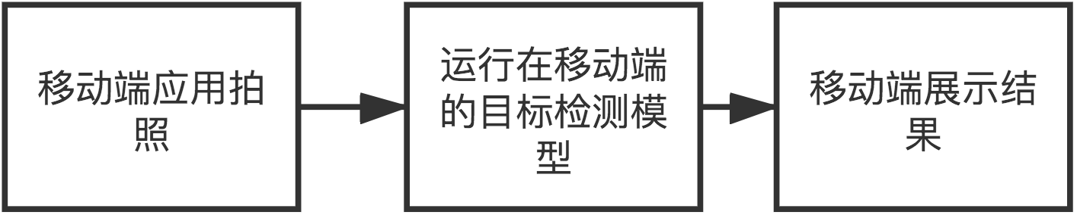

**1.2本地版具体流程：**

**1．**移动端调用具体设备（例如Android）提供的拍照API，得到图片。

**2．**调用储存在本地训练好的模型，得到模型的计数结果。

**3．**计数结果可视化：用矩形框框出被检测出来的物体，统计各类物体数量。

**2.在线版**

**2.1．在线版总体框架**

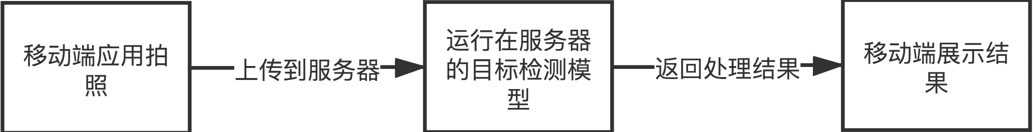

**2.2. 在线版具体流程：**

**1．**移动端调用具体设备（例如Android）提供的拍照API，得到图片。

**2．**将图片通过http请求发送至服务器。

**3．**服务器调用储存在后端训练好的模型，得到计数结果。

**4．**计数结果可视化：用矩形框框出被检测出来的物体，统计各类物体数量。

 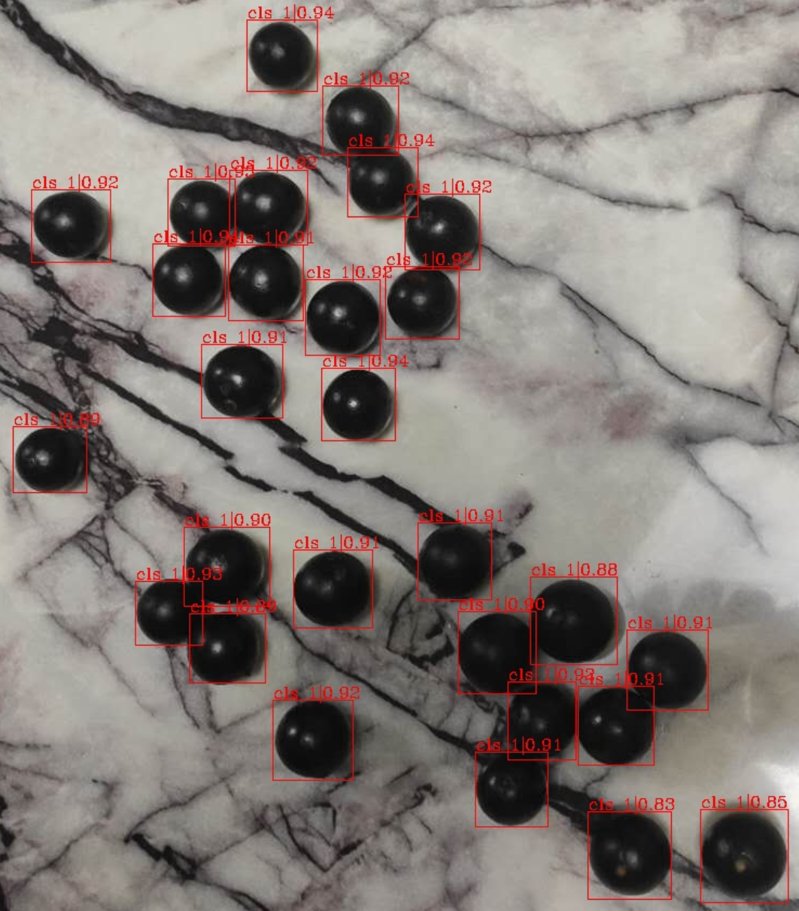

手机拍照（图左）

使用50层Resnet和FPN的Faster RCNN模型的计数结果（图右）

1. **商业模式**

自身优势：深度学习人才在人才市场上属于紧缺人才，公司聘用相应人才所需成本太高，利用高校科研资源能够合理降低用人成本；同时，研究生、本科生的加入也能够为学生进入公司提供相应的机会。

发展潜力：目前深度学习在实际生产中的应用并不普遍，其基础理论也不尽完善，在深度学习普遍发展的背景下，尽早切入工业需求领域，对于研究团队后续成长至关重要。

盈利模式：目前以技术输出为主，在技术成熟之后，可考虑与多家公司合作，为多家公司提供技术咨询以及流程解决方方案。

1. **创业团队**
2. 核心成员

|  |  |  |  |
| --- | --- | --- | --- |
| **姓名** | **职称** | **分工** | **具体事宜** |
| 周波 | 副教授 | 负责人 | 负责实验室日常运作及事物处理，深度学习算法改进指导等 |
| 罗月童 | 教授 | 首席科学家 | 研究方向制定，与公司制定战略合作协议 |
| 吕俊伟 | 讲师 | 算法指导 | 算法改进指导 |

1. 算法研究人员

|  |  |  |  |
| --- | --- | --- | --- |
| **姓名** | **职称** | **分工** | **具体事宜** |
| 刘志 | 研究生 | 算法改进 | 负责基于多算子的数据预处理改进方法 |
| 张蒙 | 研究生 | 算法改进 | 负责基于多通道融合的深度学习算法研究 |
| 江佩峰 | 研究生 | 算法改进 | 负责工业芯片中的小目标检测方法 |
| 段昶 | 研究生 | 算法改进 | 负责空间不均衡现象的算法改进 |

1. 协助实验人员与后备力量

|  |  |  |  |
| --- | --- | --- | --- |
| **姓名** | **职称** | **分工** | **具体事宜** |
| 李奕威 | 宣城校区大二本科生 | 协助完成实验 | 协助完成多通道融合实验 |
| 林纪涵 | 宣城校区大二本科生 | 协助完成实验 | 协助完成多算子预处理实验 |
| 谭宗辉 | 宣城校区大二本科生 | 协助完成实验 | 协助完成多算子预处理实验 |
| 沈钰鹏 | 宣城校区大一本科生 | 协助完成实验 | 培养中，后备力量 |
| 樊逸超 | 宣城校区大一本科生 | 协助完成实验 | 培养中，后备力量 |
| 游皓翔 | 宣城校区大一本科生 | 协助完成实验 | 培养中，后备力量 |
| 付炎平 | 宣城校区大一本科生 | 协助完成实验 | 培养中，后备力量 |

核心竞争力：我们的人员组成涵盖了教授、副教授、研究生、本科生，研发实力较强，人员配备合理，能够为创客实验室的良好建设提供有力支撑。

1. **财务预测**

财务预测：未来一年收入15万元，主要用于深度学习硬件购置，人才培养，劳务费用等支出。

1. **公司策略**

与公司合作，做我们擅长的领域（算法研究），不在我们不擅长的领域（市场、销售等）花费更多的精力，目前我们的算法已经应用于公司实际项目中，反馈良好。

1. **风险分析**

风险总是与机遇同在。我们为公司规划了一幅美好的蓝图，并且为如何实施 做了详细的安排，但由于市场和公共政策等的不确定性以及企业内部客观存在的 不稳定因素，公司在发展过程中肯定会遇到一系列的挑战和风险。为了对可能出 现的风险及时预见并化险为夷，我们对经营过程中可能存在的风险做了充分预计，并逐个提出了相应的对策。公司还引入了现代企业风险评估系统，将风险进行量化分析，将各种风险降低(减轻)、抵消、分散或转移，保证企业的 良性发展。

**风险预测及应对方案：**

**1、数据集不足**：我们面向的使用场景更加广更加不确定，所以采集数据的难度也比较大，许多场景无法获得大量数据，如何充分利用少量数据是我们要面对的问题。

**应对方案：**使用数据增强（Data Augmentation），这是一种通过让有限的数据产生更多的等价数据来人工扩展训练数据集的技术。它是克服训练数据不足的有效手段，目前在深度学习的各个领域中应用广泛，例如几何变换、颜色变换噪声注入和随机擦除等。特别地，对于我们目标计数项目，可以参考论文Bag of Freebies for Training Object Detection Neural Networks中提到的Mix up方法，增加训练中目标的数量。

**2、模型推理速度不理想**

**应对方案：**使用TensorRT。 TensorRT是一个高性能的深度学习推理（Inference）优化器，可以为深度学习应用提供低延迟、高吞吐率的部署推理。TensorRT对模型进行量化，将FP32位权值数据优化为 FP16 或者 INT8，而推理精度不发生明显的降低，如果在线版的速度不够快的话可以考虑使用该技术。

**3、情景变化影响计数结果**：如白天和黑夜光线的不同、拍照的设备不同，都会使得拍出的照片与训练图片存在较大差异，光照、图片风格等的不同会对计数结果有影响。

**应对方案：**领域自适应(Domain Adaptation)[7]。这是迁移学习中很重要的一部分内容，目的是把分布不同的源域和目标域的数据，映射到一个特征空间中，使其在该空间中的距离尽可能近。对于我们的项目，就是将不同光照、图片风格的特征图进行对齐，使得模型提取出来的特征图不包含光照、图片风格等和目标计数无关的特征，进而提升我们模型对不同情景变化的适用性。

1. **市场风险：**

在市场方面，我们的产品由于未进入市场，所以在初创时期，市场对我们的 产品认可度不高，同时如果我们的资金为及时跟上，在未完全获得市场的认可实 现盈利时，我们很有可能提前被市场淘汰。

**应对方案：**对外，尽快的树立自己的品牌优势，使顾客认同该产品。多方位寻找投资， 以防止出现资金链断裂的问题。 对内，由于团队属于初创型，所以管理经验的缺乏、资金的短缺、盈利能力 低等都是存在在团队内部的管理风险。通过制定公司运作章程，加强公司内部的管理。营造良好企业文化，规划完整的绩效评价管理与决策系统，保证企业内部 管理的效率。

1. **风险及退出**

目前，移动端目标检测市场机遇较大，在技术、需求、竞争、政策等方面面临的风险较小。

风险资金退出的成功与否关键取决于公司的业绩和发展前景。本公司属于有广阔发展前景和增长潜力的人工智能行业，可考虑在内地中小企业版上市。

潜在的投资人应以行业投资者为主，并以在持续经营过程中与投资者的产品互补、分红作为投资人获得的主要利益。

此外，经营达到稳定时的股权转让是投资人退出的主要方式，退出的定价可采用 简单的市盈率法进行计算，即以退出时的年度净利润乘以市盈率计算出企业价值并作为转让基价。